*«18*» лютого 2022 року

**Клас: 2-В**

**Предмет: літературне читання**

**Вчитель: Бубир Л.В.**

Урок №72. **Казка поряд з нами. Галина Малик «Чому Равлик ховається?»**

**Мета**: продовжувати ознайомлення учнів з літературними казками; ознайомити із творчим доробком Галини Малик; навчати давати оцінку вчинкам персонажів казки, висловлювати їм поради, стежити за розвитком описаних подій; формувати вміння читати за особами; удосконалювати вміння визначати основну думку; виховувати культуру поведінки, почуття любові до рідної мови, бажання спілкуватися нею.

Робота за підручником с. 101

Опорний конспект для учня

1. **Артикуляційна вправа.**

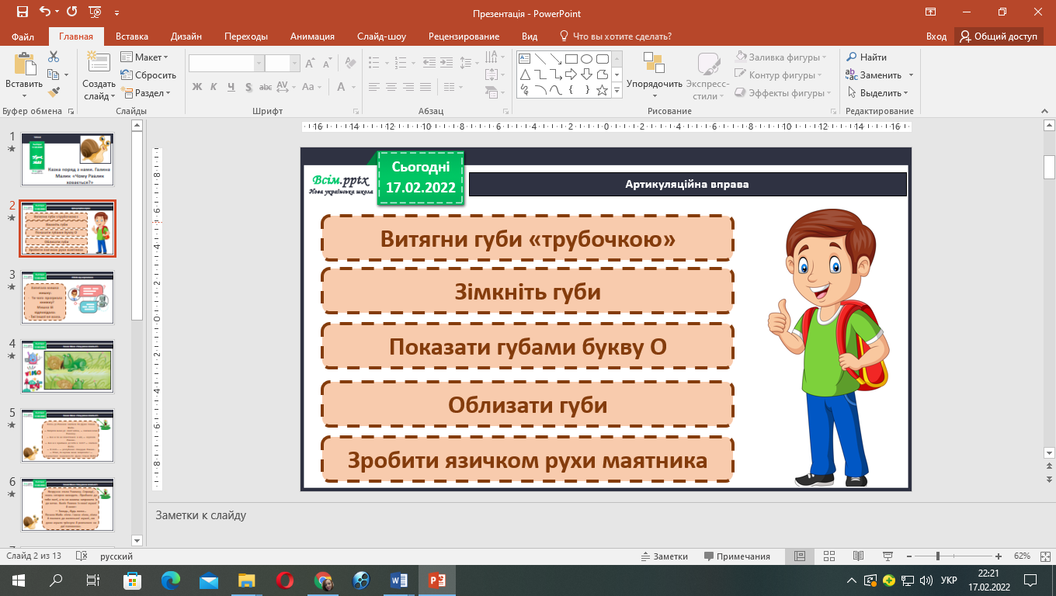

1. **Прочитай скоромовку.**

Запитала мишка мишку:

* Ти чого прогризла книжку?

Мишка їй відповідала:

- Їжі іншої не мала.

1. **Переглянь відео «Галина Малик «Чому равлик ховається?»»**

<https://www.youtube.com/watch?v=Gmec54FgYSI>

1. **Прочитай казку самостійно с. 101.**
2. **Послухай казку ще раз. Зістав, як поводив себе Равлик, а як — Не-Дуже-Чемна-Жаба.**
3. **Зроби висновки.**

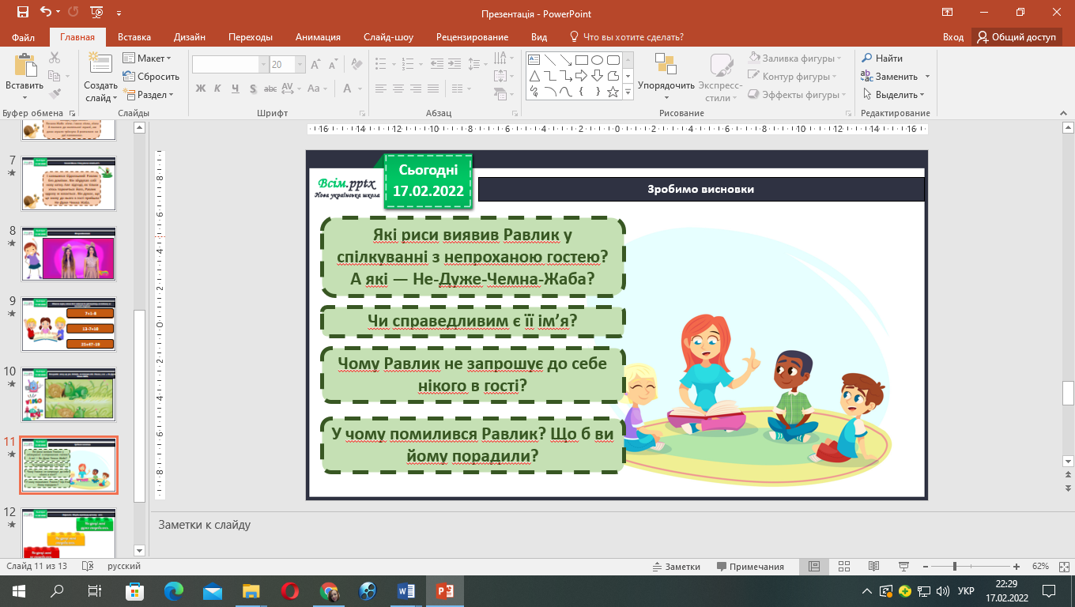



**Відправ читання казки «Чому равлик ховається?»:**

1. На освітню платформу для дистанційного навчання HUMAN
2. На електронну адресу liliya.bubyr@ukr.net